
ВСТУПИТЕЛЬНЫЕ НОРМАТИВЫ 2020/21 тренировочный год
ГБУ «РСШ по бадминтону Ф.Г. Валеева»

Нормативы общей физической и специальной физической подготовки для зачисления в группы на этапе начальной подготовки (2010-2012 г.р.):
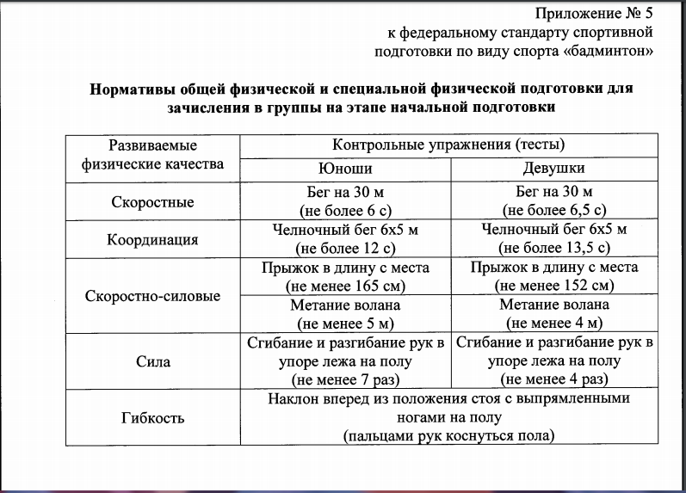

Нормативы физической подготовленности юных бадминтонистов для зачисления в спортивно-оздоровительной групп (мальчики) (2013-2015 г.р.)
Развиваемое физическое качество | Тесты | Возрастные группы
Развиваемое физическое качество | Тесты | 5-7 лет
Скоростно-силовые качества | Метание волана (м) | 3
Координация | Челночный бег 6*5 м (с) | 15
Быстрота | Прыжки со скакалкой одинарные, за 45 с. | 30-45
Скоростно-силовые качества | Прыжок в длину с места, см | 95-105

Нормативы физической подготовленности юных бадминтонистов для зачисления спортивно-оздоровительной групп (девочки) (2013-2015 г.р.)
Развиваемое физическое качество | Тесты | Возрастные группы
Развиваемое физическое качество | Тесты | 5-7 лет
Скоростно-силовые качества | Метание волана (м) | 3
Координация | Челночный бег 6*5 м (с) | 17
Быстрота | Прыжки со скакалкой одинарные, за 45 с. | 25-40
Скоростно-силовые качества | Прыжок в длину с места, см | 80-100

